1. Найдем произведение всех 25 чисел, записанных под каждым столбцом и всех 25 чисел, записанных справа от строчек. Так как в этом произведении каждое из чисел квадратной таблицы входит по два раза, то произведение этих 50 произведений, в каждом из которых стоит по 25 множителей, будет положительным, т. е. равно 1. А так как произведение 50 чисел положительно, то отрицательных сомножителей будет четное число (2, 4, …, 50). Сумма же 50 произведений может быть нулем лишь в случае, когда 25 слагаемых равно 1, а 25 слагаемых равно - 1, т. е. слагаемых с - 1 должно быть нечетное число. А это значит, что сумма 50 написанных произведений не может равняться нулю.

2…

3. Натуральные числа разбиваются на два непересекающихся множества вида 2m и 2m+1, где m - натуральное.   
а) (2m)^2 + 2m + 1 = 4m^2 + 2m + 1 = 2(2m^2+m) + 1, где 2m^2+m натуральное (в силу того, что произведение и сумма натуральных числе всегда натуральна), будет нечётным.  
(2m+1)^2 + (2m+1) + 1 = 4m^2 + 4m + 1 + 2m + 1 + 1 = 4m^2 + 6m + 2 + 1 =  
2(2m^2 + 3m + 1) + 1, где 2m^2 + 3m + 1 натуральное, будет нечётным.  
  
b) Квадрат чётного числа - чётный. Потому число n^2 + n + 1 не может быть квадратом чётного числа.  
Покажем, что число не может быть и квадратом нечётного числа:  
n^2 + n + 1 = n^2 + 2n + 1 - n = (n+1)^2 - n  
Т.е. число n^2 + n + 1 отличается от квадрата (n + 1)^2 на n единиц. Может ли такое число быть квадратом?  
(n + 1)^2 - n^2 = n^2 + 2n + 1 - n^2 = 2n + 1 > n  
Не может.

4. x^2+xy+y^2-2x+2y+4=0   
2x^2+2xy+2y^2-4x+4y+8=0   
(x^2+2xy+y^2)+(x^2-4x+4)+(y^2+4y+4)=0   
(x+y)^2+(x-2)^2+(y+2)^2=0   
Уравнение равносильно системе:   
{x+y=0   
{x-2=0   
{y+2=0,   
откуда х=2; у=-2.   
Ответ: (2;-2).

5. . Диагональ прямоугольника делит его на два равных

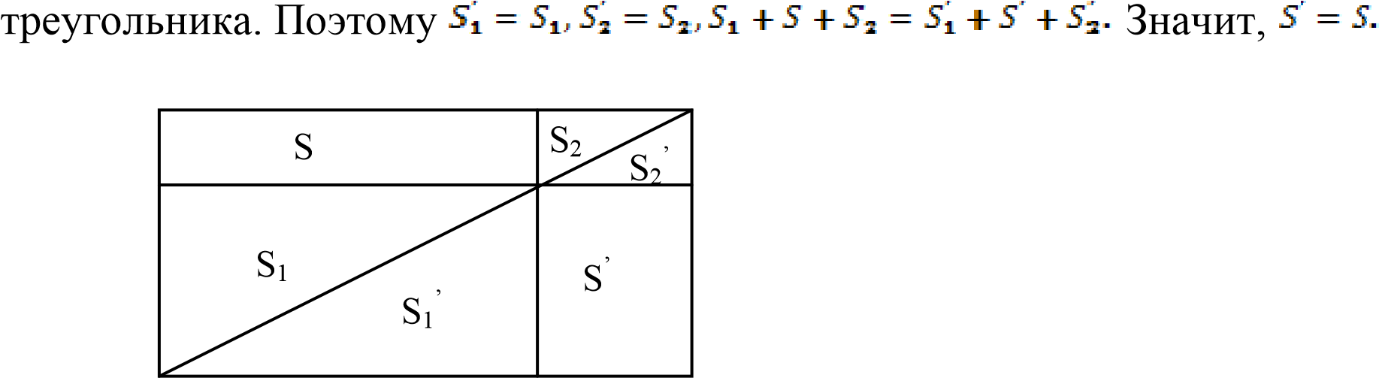

6. 288=32\*9. Докажем сначала, что число делится на 32.  
Если x=2k, то, подставив 2k в уравнение, получим 256k⁸+288k⁵+32k². Очевидно, что это число на 32 делится. Осталось доказать, что 8k⁸+9k⁵+k² делится на 9 при любом натуральном k.

9k⁵ делится на 9 при любом натуральном k. Докажем, что 8k⁸+k² делится на 9 при любом натуральном k. Если k делится на 3, это, очевидно, так. Если k даёт остаток 1 при делении на 3, то у числа 8k⁸+k² остаток будет 8+1=9, то есть число делится на 9 нацело. Наконец, если число k даёт остаток 2 при делении на 3, то у числа 8k⁸+k² остаток будет 2048+4=2052, 2052 делится на 9, значит, и число делится на 9.

Таким образом, данное число при любом чётном x делится на 9 и на 32, значит, оно делится и на 288.

7….

8. т. О- точка пересечения биссектрис  
угол АОВ=125  
Рассмотрим тр. АВО сумма углов равна 180, получаем  
А/2 + В/2 +125 =180  
отсюда А+В=110  
Теперь рассмотрим тр. АВС  
А+В+С=180     
С=180-(А+В)=180-110=70

Ответ: угол С=70 градусов

9. Рассмотрим 5 коробок, пронумерованных 0,1,2,3,4, - цифрами, представляющими собой остатки от деления на 5. Распределим в эти коробки шесть произвольных целых чисел в соответсвии с остатком от деления на 5, то есть, в одну и ту же коробку помещаем числа, имеющие одинаковый остаток от деления на 5. Поскольку чисел ("предметов") больше, чем коробок, согласно принципу Дирихле, существует одна коробка, содержащая более одного предмета. То есть, существуют (по крайней мере) два числа, помещенные в одну и ту же коробку. Следовательно, существуют два числа с одинаковым остатком от деления на 5. Тогда, разность этих чисел делится на 5.

10. 8^1=...8

8^2=...4

8^3=...2

8^4=...6

8^5=...8

8^6=...4

как видно последние цифры последовательных степеней 8, повторяются з периодом 4

2009=2008+1=4\*502+1

поэтому последняя цифра числа 8 в степени 2009 такая же как и числа 8 в степени 1, т.е. цифра 8